Tapety osborne little - idealne do wnętrz w stylu angielskim
Tapety osborne little doskonałe tło dla antycznych mebli i lamp, ciekawych rozwiązań architektury wnętrz w myśl angielskiego ducha. Sprawdź te alternatywę dla nowoczesnych wnętrz!

Tapety w angielskim stylu
Przeglądając czasopisma poświęcone architekturze wnętrz naszym oczom często ukarzą się minimalistyczne wnętrza, może odrobina industrializmu czy rustykalnych rozwiązań. Niemniej jednak większość modnych w 2019 roku wnętrz opiera się na prostych formach w jasnych barwach, wykorzystaniu kolorów w dodatkach oraz utrzymaniu minimalizmu i funkcjonalizmu w pomieszczeniach. To nie jedyna droga w aranżacji wnętrz. Równie ciekawą formą aranżacji są mieszkania czy domy urządzone w myśl angielskiego stylu. Królują tu antyki, ciemne drewno, zdobienia i motywy kwiatowe. Tapety osborne little to tło stworzone właśnie do tego typu wnętrz.
Tapety osborne little - angielska elegancja

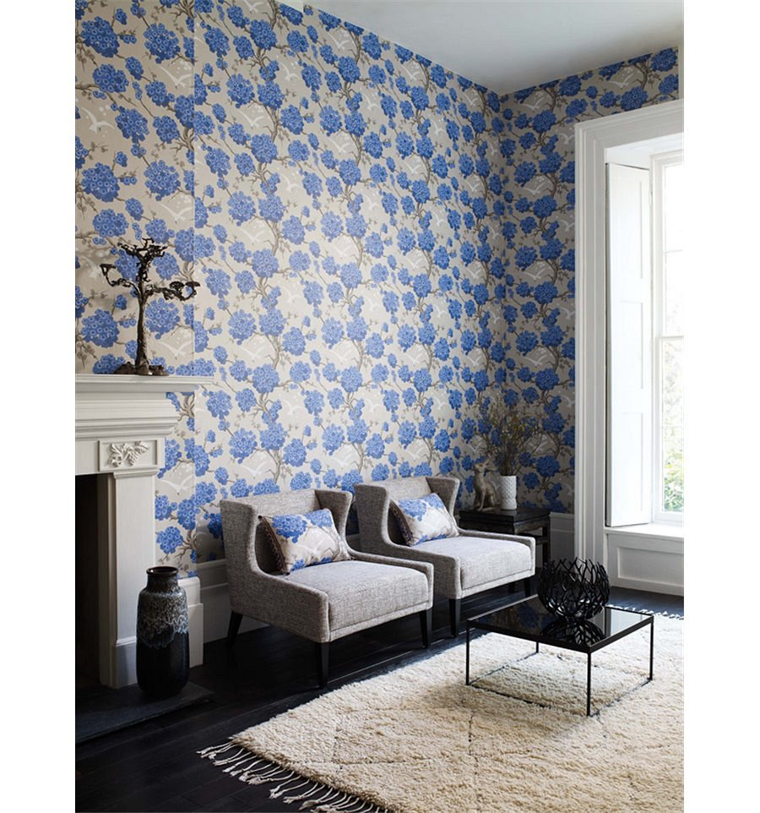
Angielskie wnętrza to synonim przytulności. Nie ma tu miejsca na chłodną nowoczesność i sterylne pomieszczenia. Angielskie domy słyną z ciekawego łączenia faktur i kolorów. Często wykorzystują kwiatowe wzornictwo w formie tapet, tak jak tapety osborne little lub jako print na dekoracyjnych poduszkach, obrusach czy serwetach, których nie brakuje w angielskich wnętrzach. Jeśli ten styl jest znacznie bliższy twemu sercu, zapraszamy na stronę Wall Decore gdzie znajdziesz szeroki wybór tapet w stylu angielskim.

